秋田满满×小红书 打造首档萌娃美食微综艺
广 告 主：秋田满满
所属行业：婴童辅食
执行时间：2022.09.30-11.10
参选类别：视频内容营销类
营销背景
秋田满满是2018年创立的国产新锐品牌，定位婴童营养全餐专家。目前中国辅零食市场规模处于高速增长状态，尤其是适合中国婴童饮食习惯的主辅食需求未被完全开发。秋田满满通过深挖用户需求，围绕更多的婴童餐桌场景，不断研发更适合中国宝宝饮食习惯的主辅食。
过去几年间，婴童辅食市场被国际品牌占领，国货品牌近几年才逐渐崛起，当下母婴辅食赛道竞争日益激烈。品牌在持续巩固现有存量之外，需要积极尝试以创新的形式与新生代妈妈沟通，获得更多的认同与好感，挖掘新的流量增量，实现品牌突围。
秋田满满此前激进的投放方式导致小红书站内品牌词条全数下架，品牌遭受负面影响，亟需足够声量、背书性质的动作进行整体形象升级，提升整体的口碑，为品牌长期稳定的发展奠定基础。
90、95后父母成为母婴消费的主力军，“精细养娃”成为新一代父母的育儿标签，他们的育儿观相对更前沿和多元化。洞察到新生代年轻母婴的兴趣特点，秋田满满挖掘出品牌+萌娃美食综艺营销的绝佳契合点，联合小红书打造首档萌娃美食微综艺《满满一大碗》，以更有趣地形式输出“婴童营养全餐”核心品牌理念。
营销目标
通过萌娃美食微综艺和相关话题活动引爆全网参与，为品牌吸纳更多自来水UGC笔记，实现品牌声量新增长。
借助平台、综艺内容和优质达人形象背书，打造品牌良好地舆论生态，塑造强化秋田满满营养有爱、科学专业的婴童营养全餐品牌形象。
策略与创意
秋田满满以小红书平台作为第一种草阵地，策划首档萌娃美食微综艺《满满一大碗》，同时输出“婴童营养全餐”核心品牌理念，通过有趣、多元的形式融于节目中。邀请20组全网最具话题讨论热度的亲子家庭，共计发布10期正片，每期结合不同的育儿主题和多款产品，在实现产品多维度植入的同时，加深与新生代妈妈们的情感连接。第一种草平台+趣味专业的内容+流量达人背书，三合一打造品牌良好的舆论生态，塑造强化秋田满满营养有爱、科学专业的品牌形象。
预告片：http://xhslink.com/G38Brn
第4期-耐心满满的面粉：http://xhslink.com/Ry3Crn
第7期-勤劳耕作的胚芽米：http://xhslink.com/5sbDrn
- 【精内容】精准洞察用户喜好，打造可看、可乐、可学的亲子综艺内容
基于对新生代母婴人群的洞察，秋田满满在嘉宾阵容、主题方向、互动环节的设计上都做了详细的市场调研和品牌考量，贴合用户喜好策划了囊括亲子游戏、厨艺PK、合作农活等环节，并加入民宿、户外露营等丰富的场景，真实记录不同场景下亲子互动的自然状态。嘉宾自身的人设属性也让视频内容更显趣味横生，自上线以来就带有很强的话题讨论热度。
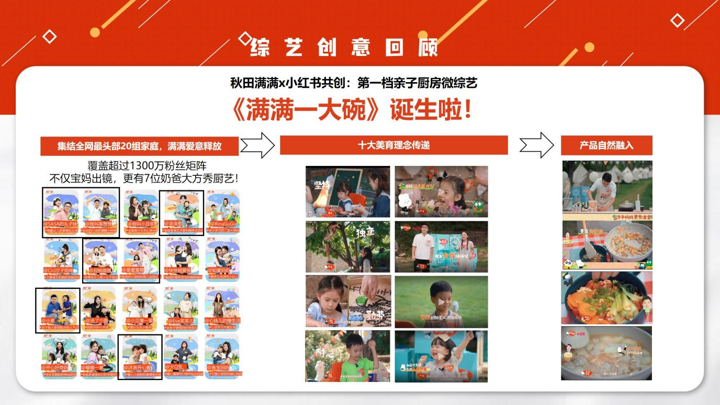
节目里呈现出科学又潮流带娃方式、多样化的辅食制作和有爱满分的亲子互动，让众多喜爱“人类幼崽”的小红薯以及准妈妈、新手妈妈们拥有了新奇的“云吸娃”体验，同时收获满满的育儿、辅食制作心得。无忌的童言，可爱的表情包为节目产生了很多出圈“名场面”，为大家带来无限的欢乐和满满的能量。
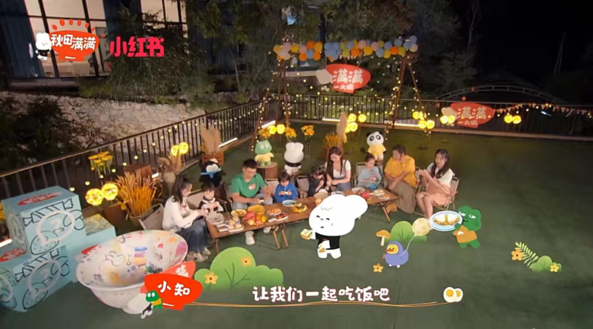
- 【筑场景】社交媒体多场景触达，实现最大化曝光
以舆论发酵速度快、TA浓度高的小红书平台为主要阵地首发综艺，围绕#满满一大碗、#秋田满满婴童营养全餐 的话题设立打卡、惊喜盒子活动和铺排达人种草。站外，在卡酷少儿、微博、抖音、微信、爱优腾等渠道多方位二次传播与话题打造，实现站内集中造热，站外多点传播，有效触达并卷入更多消费者。
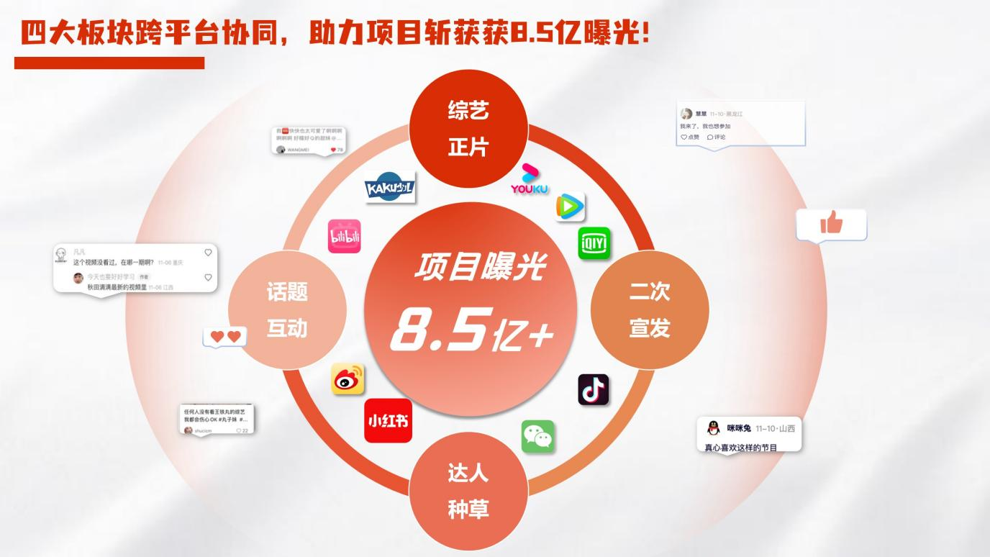
- 【精用户】小红书流量资源包精准助推，收割目标用户提高转化
小红书全站流量资源进行引流助推，使活动声量实现最大化，在获得亿级大曝光的同时，为品牌触达更多精准用户。通过沉浸式的婴童营养内容科普，有效建立品牌与目标消费者之间的心智链接，提升关联产品的消费力转化。
执行过程/媒体表现
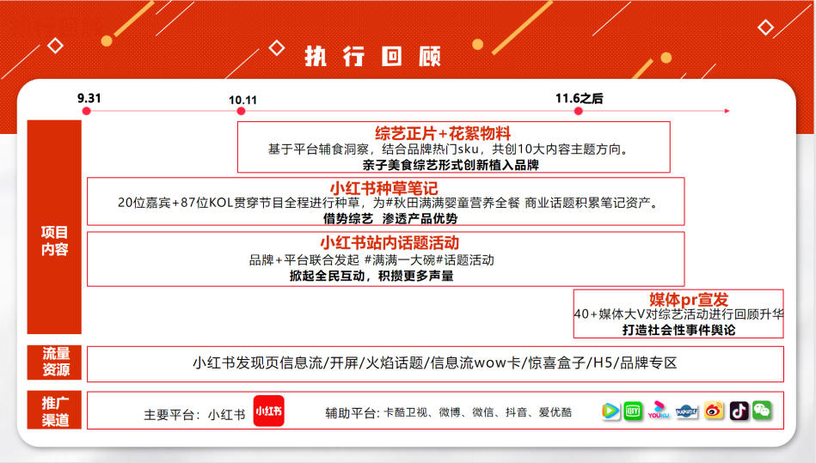
小红书（主阵地）：平台+品牌双官号首发综艺，围绕#满满一大碗 #秋田满满婴童营养全餐 话题铺排100+位达人种草，实现深度借势种草。设立话题打卡活动、惊喜盒子活动，激发站内UGC创作，同时借助站内资源流量，进一步地提高品牌声量。
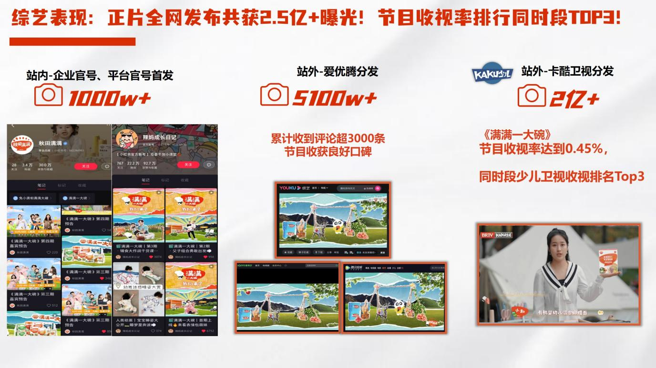
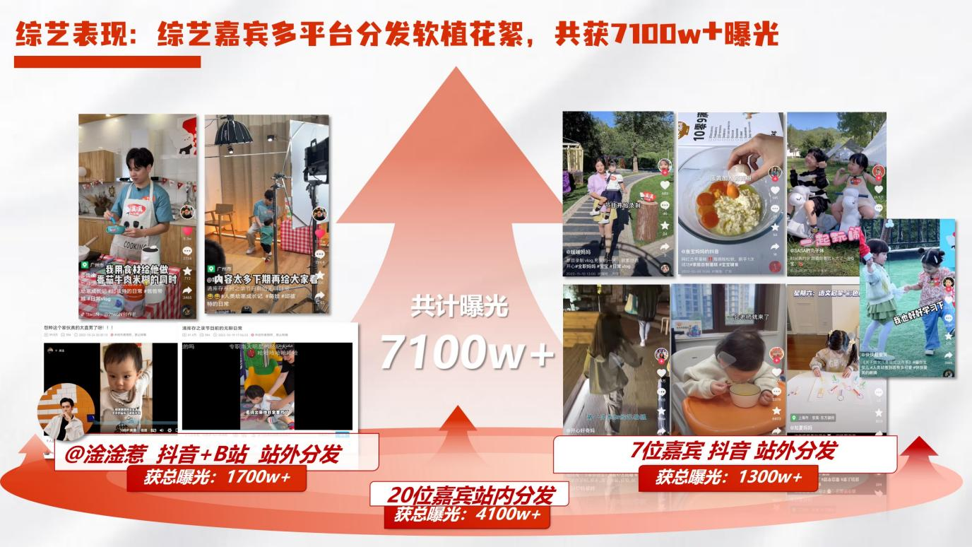
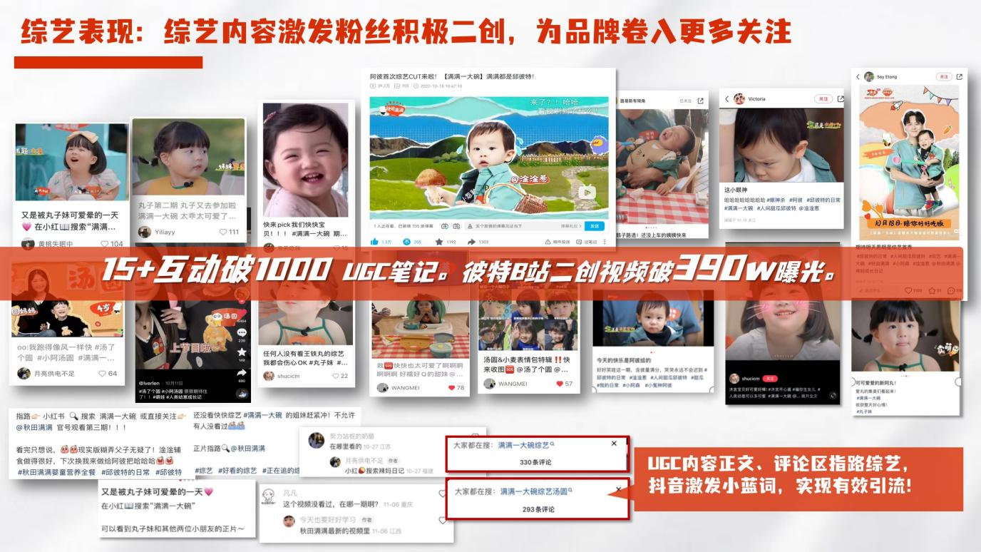
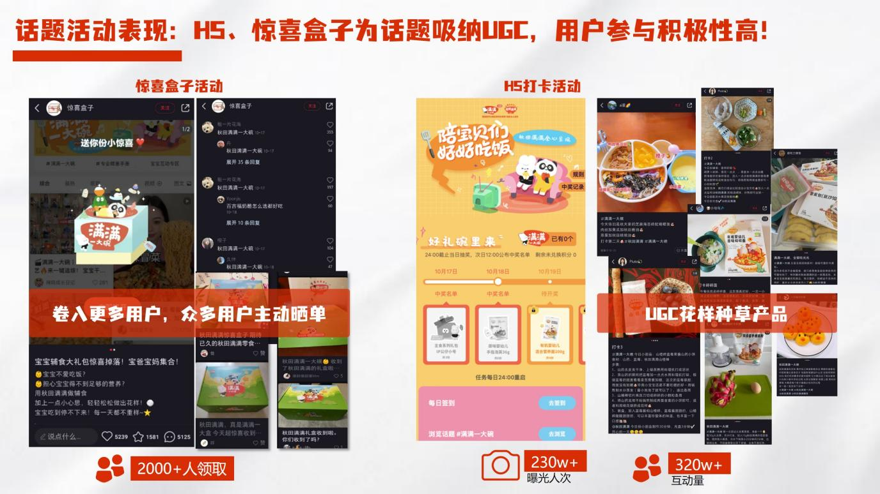
微博：品牌官号、娱乐、母婴博主围绕综艺进行二次创作，拱热话题#人类幼崽进食行为大赏。为品牌综艺带去2.3亿+热度。
微信：官方公众号发文宣传，官方视频号同步分发视频+花絮。母婴类大V视频号二次创作传播。
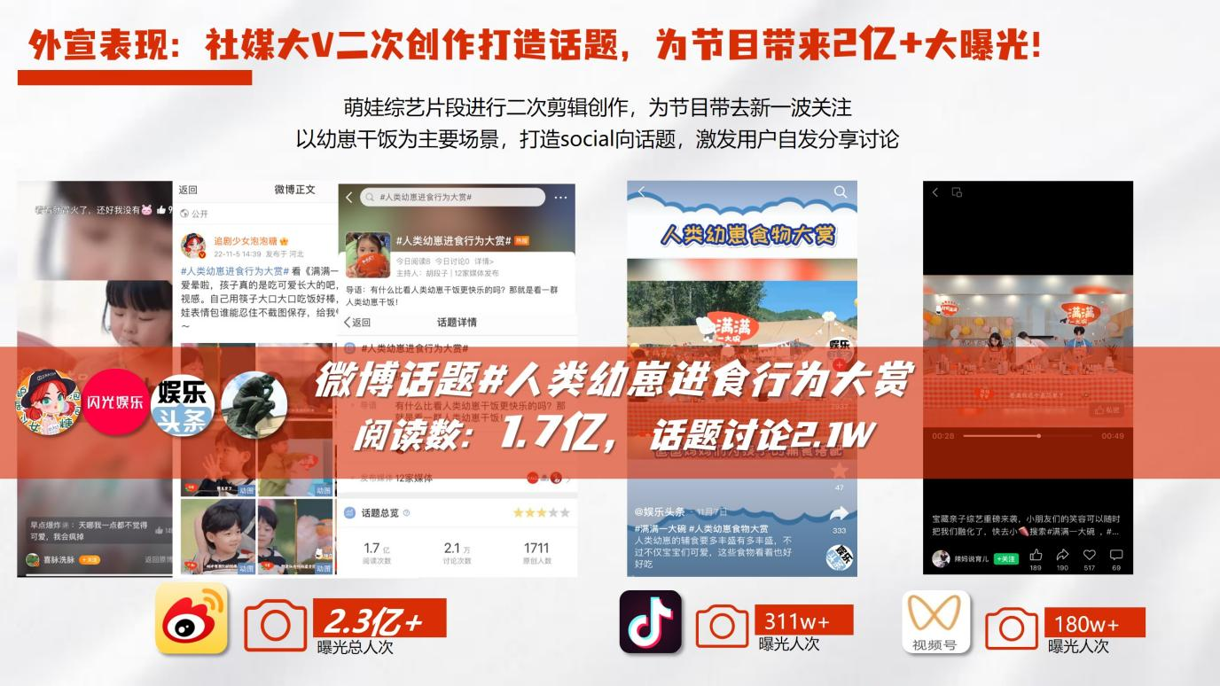
卡酷卫视+爱奇优腾网站：对综艺正片进行全网分发，共计获得超过2.5亿次的曝光，有效触达更多潜在人群。
其他门户网站：30+知名媒体对综艺整体进行回顾与升华，将活动打造成行业标杆案例。
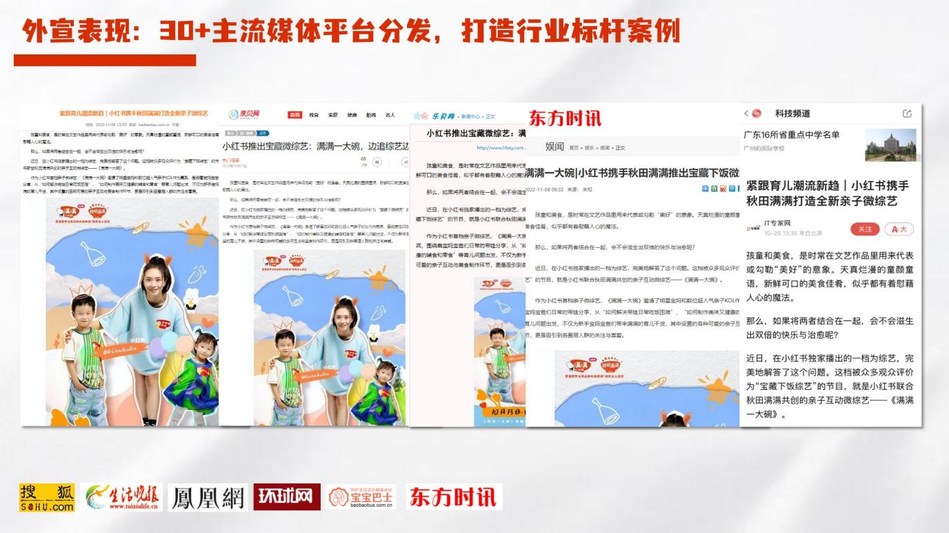
营销效果与市场反馈
达成效果：微综艺自去年10月上线以来，秋田满满在小红书站内以及其他社媒的品牌形象都得到大幅度的提升。全域总曝光8.5亿+，实际传播效果达到3800万以上广告价值。小红书站内品牌声量、主动搜索量超越竞品成为TOP1。
- 《满满一大碗》综艺全网播放量3.5亿+
- 小红书相关话题阅读量破5500W，互动破3W+
- 小红书达人种草，总曝光超2300W，互动超30W
- 微博抖音视频号媒体外宣，阅读量破2.4亿
- 小红书站内流量资源总曝光1.8亿
注：以上传播数据来源于小红书、微博、抖音、视频号等社交平台后台统计
附件 ：项目结案报告

